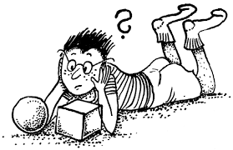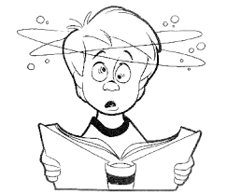 Zábavná logika 15. 3. 2021- úkoly pro chytré hlavy

***1)*** 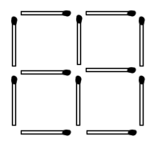Na obrázku vidíte 4 čtverce složené ze sirek. Vašim úkolem je přesunout ***tři*** sirky tak, aby se na obrázku nacházely pouze ***tři čtverce*** složené ze sirek. Musíte použít všechny sirky (není možné nějakou sirku odstranit). Čtverce musí být stejně velké.

Zvládnete to?

***2) Číselné řady*** *- „Které číslo bude místo otazníku?“*

***4, 5, 7, 10, 14, 19, ?***

***3)*** ***Početní logická úloha -*** *Otec a jeho synové*

*V tomto roce oslavil otec* ***45*** *let. Jeho třem synům je nyní* ***7, 11*** *a* ***15*** *let. Za kolik let se bude věk otce rovnat součtu let jeho synů?*

*A opět něco „pro malíře“! Minule jsme „mlsali“ obrázkové zmrzliny, dnes si můžete dělat chutě nad dorty (možná nějaký takový měl ten tatínek ze slovní úlohy na oslavu těch svých 45. narozenin ☺*

